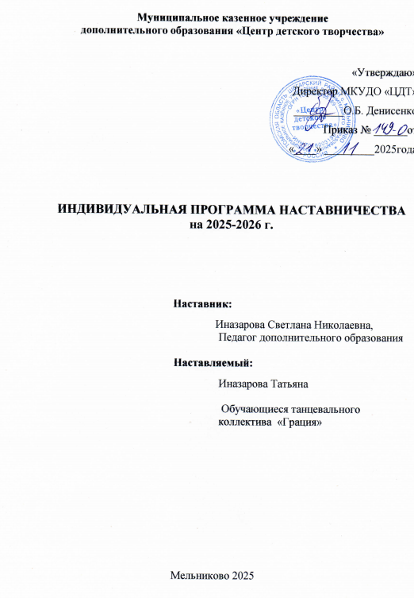

Пояснительная записка
В танцевальном коллективе «Грация» имеется опыт взаимодействия наставника и наставляемого. В роли наставника выступает педагог, а наставляемымиявляются обучающиеся старшей групп (13 - 15лет). Старший состав пробует себя в роли педагогов у малышей, исходя из их опыта, лидерских и организаторских качеств. Воспитанники коллектива старшей группы, принимающие активное участие в мероприятиях Центра детского творчества, так же в мероприятиях разного уровня. В коллективе работа наставничества строится под двумя девизами «Не знаешь, спроси!» и «Знаешь, расскажи!».
Актуальность разработки программы наставничества Программа наставничества «учитель-ученик» создаст новую плодотворную среду, в которой раскроется потенциал межличностного общения в сообществе единомышленников. Внедрение целевой модели наставничества поможет максимально полно раскрыть потенциал личности как обучающегося наставника так и наставляемого, необходимый для успешной личной и профессиональной самореализации в современных условиях неопределенности.
Цель:Осуществление образовательной деятельности по дополнительной общеобразовательной программе наставничества в хореографии с целью достижения результатов в Федеральном проекте "Успех каждого ребенка" национального проекта "Образование". Успешное формирование у учеников средней школы осознанного подхода к реализации личностного потенциала, рост числа заинтересованной в развитии собственных талантов и хореографических навыков молодежи.
Задачи:
- Помощь учащимся в раскрытии и оценке своего личного потенциала в сфере хореографических искусств.
- Повышение мотивации к обучению хореографии и саморазвитию в танцевальной деятельности, к саморазвитию, формирования спортивно оздоровительных и жизненных ориентиров в сфере хореографических искусств.
- Развитие лидерских, организационных, коммуникативных навыков и мета компетенций. - Помощь в построении образовательной практике и будущей профессиональной реализации в хореографии.
Срок реализации программы 1 год.
Формы наставничества: «Учитель-ученик».
Взаимодействие наставника и наставляемого происходит вовне учебные часы, но возможна интеграция и в процессе обучения, в случае совместной работы над какими-либо проектами, подготовке к конкурсам по хореографическому мастерству и концертным выступлениям.
Содержание программы:
Основные участники программы и их функции
Наставник: Учитель, ученик.
Наставляемый: Ученик.
Одаренный ребенок, целеустремленный, трудолюбивый, ответственный. Участник хореографических конкурсов разного уровня. Имеет хорошие физические данные, постоянно занимается самосовершенствованием своих хореографических навыков.
Механизм управления программой (принципы, формы и методы работы)

Взаимодействие наставника и наставляемого ведется в режиме занятий, возможна интеграция в воспитательные часы, организация и реализация совместных проектов и участия в досуговых мероприятиях, сотрудничество с педагогом-психологом.
Принципы реализации программы:
1. Целостность эмоциональной, поведенческой и познавательной сфер личности;
2. Гибкость (коррекция процесса обучения с учетом индивидуальных потребностей участников);
3. Активная включенность подростков;
4. Практическая направленность программы развития личностных качеств.
Формы и методы работы:
- Наблюдение;
- Практические задания по достижению личных целей и реализации своих хореографических навыков;
- Творческие задания.

План мероприятий программы наставничества педагога дополнительного образованияИназаровой С.Н. , педагога-психолога Сапелкиной М.Л. с учащейся Иназаровой Татьяной
Ф.И наставляемого:Иназарова Татьяна, 10 лет воспитанница объединение «Грация».
Одаренный ребенок, целеустремленный, трудолюбивый, ответственный. Участник хореографических конкурсов разного уровня. Имеет хорошие физические данные, постоянно занимается самосовершенствованием своих хореографических навыков.
Этапы работы:
На первом этапе работы только педагоги могут выявить обучающихся нуждающихся в сопровождении. На период адаптации обучающегося, педагоги ведут диалог только с ребенком, родителями или законными представителями.
На следующем этапе мы знакомим обучающихся старших групп с обучающимися младших.
Третий этап работы позволяет в образовательном процессе наставникам примерить на себя роль педагога (строго под присмотром руководителя), а наставляемому почувствовать поддержку и пути реализации себя: Мы используем данный этап уже в период подготовки обучающихся к участию в новогоднем празднике (декабрь). Совместные репетиции на сцене или в танцевальном зале, наставники находятся рядом с наставляемыми и подсказывают, дальнейшие действия (что сделать дальше, в какую сторону уйти и т.д)
Так же обучающиеся имеют возможность взаимодействия друг с другом не только на занятиях, но и за пределами.
Последний этап. На празднике отчётного концерта в МКУ ДО ЦДТ. Подводим итоги работы. Что позволяет отследить результаты деятельности наставника-наставляемого.

План мероприятий программы наставничества
№ | Мероприятие | Срок реализации | Итоги работы | Примечание
1 | Знакомство и изучение личности наставляемого и наставника Изучение запроса обучающихся | До 25 октября | Заключение | Проводит педагог.
2 | Участие в воспитательных и праздничных мероприятиях МКУ ДО ЦДТ | В течении года | Сплочение коллектива и налаживание дружеских отношений | Выступления с концертными номерами
3 | Участие в творческих конкурсах | В течении года | Диплом участника или победителя
4 | Умение составлять план на занятие | Ноябрь | Составленный план для занятий | Проверка и помощь педагога
5 | Проведение занятий на младшей группе. (Группа по ступенькам в школу) | Декабрь и  Март . | Слушание объяснений наставника | Помощь педагога
6 | Работа над совместным проектом танца «Новогоднийфлеш-моб «три хлопка». | Октябрь - Декабрь . | Танцевальные номера | Проверка и помощь педагога
7 | Наставляемый примеривает на себя роль педагога, а наставник почувствует поддержку и пути реализации замыслов | В течении года | Репетиции | Под присмотром педагога. Подготовка к выступлением.
8 | Итоговая диагностика. Оценка результатов проделанной совместной работы. | Май | Отчет наставника | Готовые номера от наставников к отчётному концерту МКУ ДО ЦДТ.

По завершению программы выставляются на отчётный концерт МКУ ДО ЦДТ готовые танцевальные номера наставника и наставляемого.

